INFORME DE FISCALIZACIÓN AMBIENTAL
INSPECCIÓN AMBIENTAL

EXPLOTACIÓN DE EMPRESTITO
CHUPALLAR

DFZ-2015-541-VII-RCA-IA

 | Nombre | Firma
Aprobado | Claudia Pastore H.
Elaborado | Patricio Bustos Z.

Tabla de Contenidos
1. RESUMEN. 3
2. IDENTIFICACIÓN DEL PROYECTO, INSTALACIÓN, ACTIVIDAD O FUENTE FISCALIZADA 4
2.1. Antecedentes Generales 4
2.2. Ubicación y Layout 5
3. INSTRUMENTOS DE GESTIÓN AMBIENTAL QUE REGULAN LA ACTIVIDAD FISCALIZADA. 8
4. ANTECEDENTES DE LA ACTIVIDAD DE FISCALIZACIÓN. 9
4.1. Motivo de la Actividad de Fiscalización. 9
4.2. Materia Específica Objeto de la Fiscalización Ambiental. 9
4.3. Aspectos relativos a la ejecución de la Inspección Ambiental. 9
4.3.1. Primer día de inspección 9
4.3.2. Esquema de recorrido 10
4.3.3. Detalle del Recorrido de la Inspección. 10
4.4. Aspectos relativos al Seguimiento Ambiental 11
4.4.1. Documentos Revisados 11
5. HECHOS CONSTATADOS. 12
5.1. Manejo de Fauna 12
5.2. Manejo de Flora 15
5.3. Manejo de Suelos 19
5.4. Obras de cierre 23
6. CONCLUSIONES. 28
7. DOCUMENTACIÓN SOLICITADA Y ENTREGADA. 30
8. ANEXOS. 33

RESUMEN.

El presente documento da cuenta de los resultados de la actividad de fiscalización ambiental realizada por la Superintendencia del Medio Ambiente (SMA), junto al Servicio Agrícola y Ganadero (SAG) y la Corporación Nacional Forestal (CONAF), al proyecto “Extracción de empréstito Chupallar”, actividad desarrollada el día 27 de agosto de 2015.
El proyecto calificado ambientalmente mediante la Resolución de Calificación Ambiental (RCA) N.° 83/2010, consiste en llevar a cabo la explotación del empréstito ubicado en el sector Chupallar, de forma de completar los requerimientos de material para la construcción del Embalse Ancoa, estimándose un volumen de extracción de 1.300.000 m3. La extracción de áridos se realiza desde un empréstito ubicado en la ribera Sur del río Ancoa, en sentido oriente a poniente. Durante la explotación no se intervendrá el cauce del río, sólo se realizará una obra de arte provisoria que permitirá el acceso desde y hacia la ruta L-39. Por otra parte, el material de rechazo del yacimiento se acopiará en forma ordenada a los pies de los taludes definitivos, de manera de proteger la plataforma que quedará en forma definitiva.
La explotación considera un horizonte a una cota sobre el nivel del cauce normal del río de al menos 1,5 m, además el sector quedará habilitado para la reforestación.
Posteriormente y mediante RCA N.° 55/2011, se califica ambientalmente favorable el proyecto “Ampliación de la Explotación del Empréstito en el Sector de Chupallar” (Etapa II), con el fin de extraer 400.000 m³ de áridos, sólo para las obras requeridas en la construcción del Embalse Ancoa y la modificación del proyecto original (RCA N.° 83/2010). El proyecto considera cambios en los plazos para recuperar la zona Etapa I, pues, una vez terminada la explotación de esta etapa, no se recupera el área de inmediato, si no que se emplaza un camino provisorio para explotar la Etapa II, es decir, el área Etapa I se recupera una vez finalizada la explotación de la zona de ampliación. Además, un atravieso provisorio declarado en el proyecto original, se desmantela una vez finalizada la extracción de la Etapa II. Esta modificación considera su ejecución en el sector de Chupallar Oriente, a unos 2.5 km aguas abajo del Embalse Ancoa, adyacente a la quebrada Relbún y al costado Poniente de la "Explotación Empréstito en Sector Chupallar Embalse Ancoa VII Región".
Las materias relevantes objeto de la fiscalización incluyeron manejo de flora, manejo de fauna, manejo de suelos y obras de cierre.
Entre los hallazgos constatados durante la fiscalización, se encuentran: mantener un camino de carácter provisional, operativo, que tenía como objeto el acceso al empréstito; ejecutar labores de reforestación asociadas al proyecto sin contar con la autorización del órgano competente (CONAF); mantener un acopio de escarpe, también de carácter provisional, emplazado junto a la Ruta L-35 y ejecutar y mantener taludes de mayor inclinación que lo establecido en la evaluación ambiental en el área de extracción del empréstito.

IDENTIFICACIÓN DEL PROYECTO, INSTALACIÓN, ACTIVIDAD O FUENTE FISCALIZADA

Antecedentes Generales

Identificación de la actividad, instalación, proyecto o fuente fiscalizada:
Explotación de Empréstito Chupallar

Región:  Maule | Ubicación específica de la actividad, proyecto o fuente fiscalizada:  Sector Chupallar, Comuna de Linares
Provincia:
Linares
Comuna:
Linares
Titular de la actividad, instalación, proyecto o fuente fiscalizada:  Ministerio de Obras Públicas (MOP) | RUT o RUN:  61.202.000-0
Domicilio titular:  Morande 59 - Piso 3°, Santiago | Correo electrónico:  mauricio.lavin@mop.gov.cl
Domicilio titular:  Morande 59 - Piso 3°, Santiago | Teléfono:  56 24494001
Identificación del representante legal:  Juan Manuel Sánchez Medioli | RUT o RUN:  12.017.085-6
Domicilio representante legal:  Morande 59 - Piso 3°, Santiago | Correo electrónico:  juan.sanchez@mop.gov.cl
Teléfono:
56 24494001
Fase de la actividad, proyecto o fuente fiscalizada:
Cierre

Ubicación y Layout

Figura 1. Mapa de ubicación local (Fuente: Elaboración propia en base a imagen Google Maps).

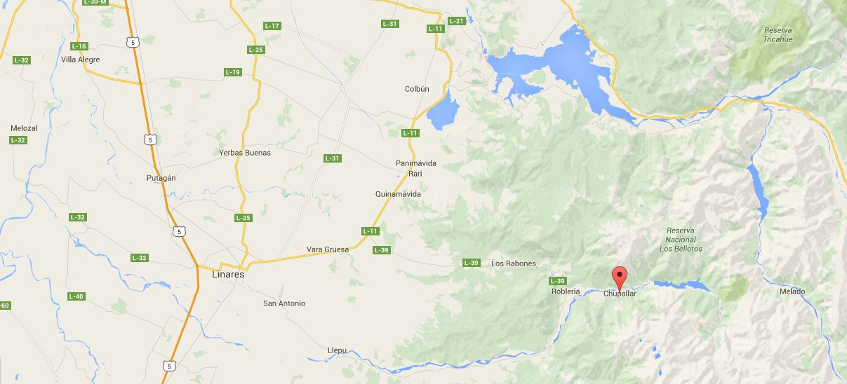
Coordenadas UTM
Datum: WGS 84 | Huso:19 | UTM N: 6.029.573 m | UTM E: 300.866 m
Ruta de acceso: Desde la Ciudad de Linares, tomar el Camino a Panimávida y luego la Ruta L-11 hacia el oriente, recorrer aproximadamente 8,59 km hasta llegar a la Ruta L-39; tomar la Ruta hacia el oriente y recorrer aproximadamente 26 km hasta el lugar donde se ubica el proyecto (mano derecha de la Ruta).

Figura 2. Layout del proyecto (Fuente: Elaboración propia en base a imagen Google Earth).
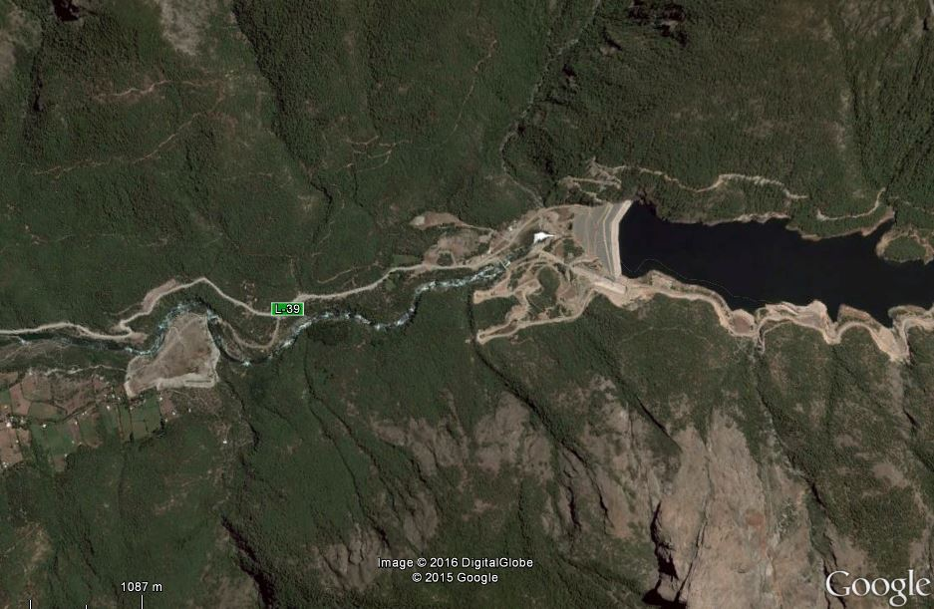
EMPRÉSTITO CHUPALLAR
ETAPA I
EMPRÉSTITO CHUPALLAR ETAPA II (AMPLIACIÓN)

MURO DE PRESA
EMBALSE ANCOA
ACOPIO TEMPORAL

Figura 3. Plano de Proyecto (Fuente: Anexo 2- DIA "Ampliación Explotación Empréstito en Sector Chupallar").
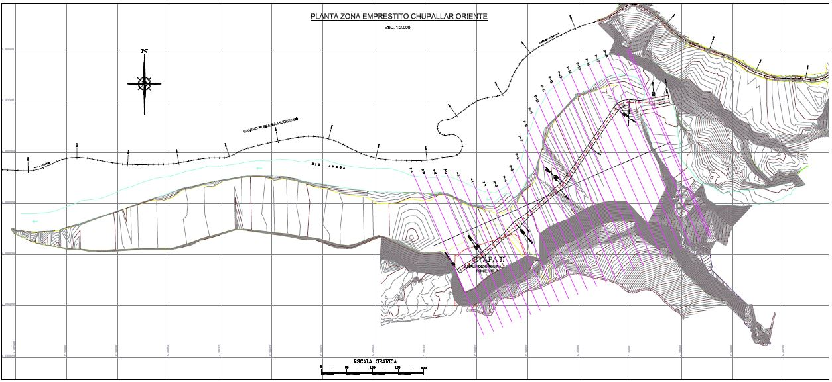
EMPRÉSTITO CHUPALLAR
ETAPA I
EMPRÉSTITO CHUPALLAR ETAPA II (AMPLIACIÓN)

INSTRUMENTOS DE GESTIÓN AMBIENTAL QUE REGULAN LA ACTIVIDAD FISCALIZADA.

Identificación de Instrumentos de Gestión Ambiental que regulan la actividad, proyecto o fuente fiscalizada.

N° | Tipo de instrumento | N° | Fecha | Comisión / Institución | Nombre de la actividad, proyecto o fuente regulada | Comentarios | Instrumento fiscalizado
1 | RCA | 83 | 2010 | COREMA Región del Maule | Explotación Empréstito en Sector Chupallar Embalse Ancoa VII Región | No | Sí
2 | RCA | 55 | 2011 | Comisión de Evaluación Región del Maule | Ampliación Explotación Empréstito en Sector  Chupallar, Provincia de Linares" | NO | Sí

ANTECEDENTES DE LA ACTIVIDAD DE FISCALIZACIÓN.

Motivo de la Actividad de Fiscalización.

Motivo:  Programada | Descripción del motivo:  Resolución SMA N° 769/2014 que fija Programa y Subprogramas Sectoriales de Fiscalización Ambiental de Resoluciones de Calificación Ambiental para el año 2015.

Materia Específica Objeto de la Fiscalización Ambiental.

- Manejo de Fauna
- Manejo de Flora
- Manejo de Suelos
- Obras de cierre

Aspectos relativos a la ejecución de la Inspección Ambiental.

Primer día de inspección

Fecha de realización:  27-08-2015 | Hora de inicio:  11:00 |  | Hora de finalización:  19:00
Fiscalizador encargado de la actividad:  Patricio Bustos Z. |  |  | Órgano:  SMA
Fiscalizadores participantes:  Camilo Uribe P.  Patricio Gutiérrez P  Rosita Morales H. |  |  | Órgano(s):  SAG  CONAF  CONAF
Existió oposición al ingreso: No |  | Existió auxilio de fuerza pública: No
Existió colaboración por parte de los fiscalizados: No |  | Existió trato respetuoso y deferente: Sí
Entrega de antecedentes solicitados: No |  | Entrega de acta: No (Anexo 1)
Observaciones: El proyecto no cuenta con personal o encargado en terreno; se procede a fiscalizar sin contraparte, remitiéndose una copia íntegra del acta de inspección mediante correo certificado (ORD. SMA N.° 1510/2015 (Anexo 1)), otorgándose un plazo de 5 días hábiles para remitir documentos requeridos, contados a partir de la fecha de recepción.

Esquema de recorrido


Figura 4. Track de recorrido y estaciones inspeccionadas (Fuente: Elaboración propia en base a imagen Google Earth).
EMPRESTITO CHUPALLAR ETAPA II
EMPRESTITO CHUPALLAR ETAPA I
EMBALSE ANCOA
SECTOR ROBLERÍA
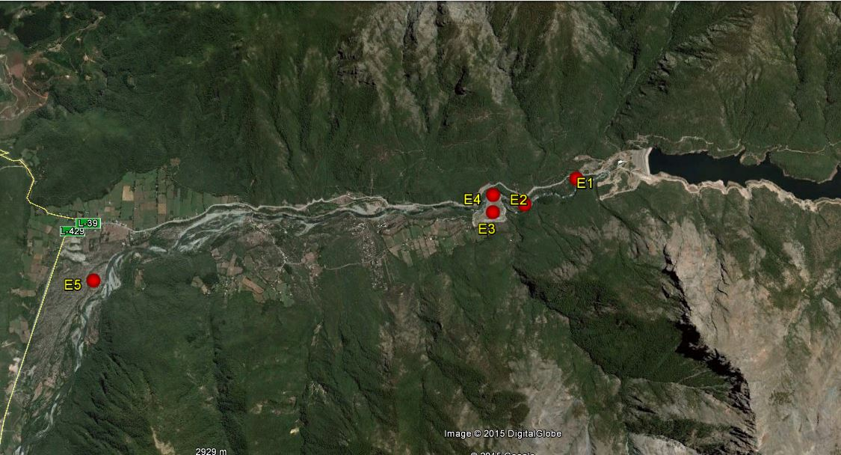

Detalle del Recorrido de la Inspección.

N° de estación | Nombre del sector | Descripción estación
1 | Acopio Temporal | Zona para acopio temporal de material
2 | Camino temporal | Camino temporal construido para acceso al empréstito
3 | Explotación | Zona de explotación empréstito
4 | Río Ancoa | Río Ancoa en el sector aledaño a la explotación del empréstito
5 | Sector Roblería – Lote 1 | Zona destinada a reforestación en sector Roblería

Aspectos relativos al Seguimiento Ambiental

Documentos Revisados

Nombre del informe(es) revisado (s) | Aspecto ambiental relevante | Código  SSA | Fecha de recepción documento | Periodo que reporta |  | Organismo encomendado | Organismo revisor | N° de hecho constatado
 |  |  |  | Desde | Hasta | Organismo encomendado | Organismo revisor | N° de hecho constatado
Seguimiento Ambiental Embalse Ancoa, Explotación empréstito en sector Chupallar Embalse Ancoa y Ampliación explotación Empréstito en sector Chupallar. | - Aguas Subterráneas  - Aguas Superficiales  - Fauna terrestre  - Flora y vegetación terrestre | 32935 | 26-05-2015 | 01-10-2014 | 31-12-2014 | SAG  CONAF  DGA  SERNAPESCA | SMA | 1 y 2

HECHOS CONSTATADOS.

Manejo de Fauna

Número de hecho constatado: 1 | Estación N°: No aplica
Documentación entregada:
Informe de Seguimiento Ambiental remitido mediante el sistema de seguimiento ambiental SMA (Cód. 32935) e informes remitidos por el titular post-inspección, a saber: .Línea base de sitios de relocalización, plan de rescate y relocalización de fauna, inspección y construcción de galerías de loro tricahue (cyanoliseus patagonus b.) y monitoreo de fauna relocalizada, Informe de servicio de seguimiento a la relocalización de fauna y estudio de loros tricahue ampliación explotación empréstito Chupallar, Informe servicio de seguimiento a la relocalización “Explotación Empréstito Chupallar” y Res. EX. SAG N.° 2537/2010 (Anexo 2).
Exigencia (s):
Considerando 7.2 – RCA N.° 55/2011
"i) efectuará un Rescate y Relocalización de la Fauna Terrestre de Baja Movilidad. Es decir, se realizará una campaña de captura de fauna de baja movilidad (reptiles, anfibios, micromamíferos}, donde se incluirán micromamíferos, previo al inicio de las obras. Luego, se reubicará a todos los individuos en sitios de relocalización, seleccionados previamente, que cumplan con las condiciones bióticas y abióticas para recibir este tipo de fauna. Esta actividad tendrá una duración de al menos dos días y dos noches.
ii) efectuará un Seguimiento de las Especies Relocalizadas. Es decir, una vez relocalizadas las especies de baja movilidad, se realizará un seguimiento de un año, con una campaña por mes. Esta medida tiene como finalidad evaluar el éxito de los individuos rescatados en el sitio en que serán traslocados.
iii) efectuarán actividades de Protección del Loro Tricahue. Es decir, en el área a intervenir existe una galería de esta especie. Por lo mismo, a pesar de que las obras
comenzarán fuera del ciclo reproductivo un biólogo u experto, inspeccionará el área y la galería, de modo de asegurar la ausencia de la especie, antes de comenzar con la explotación. De encontrarse individuos en las galerías, se aplicaran explosiones de ruido con el propósito de alejar a la especie.
iv) realizará la construcción de galerías artificiales en farellones cercanos al sitio de intervención antes de la explotación, ubicados en la zona Oriente al actual Empréstito Chupallar. Con el fin de restituir la o las galerías afectadas.
v) se extenderá el estudio sobre Loro Tricahue que ya se está realizando en la zona, en doce meses más, a partir de la fecha de término establecida inicialmente."
Resultado (s) examen de Información:
- Mediante acta de inspección de fecha 27-08-2015 se solicitaron al titular los siguientes antecedentes: Documentación que acredite la implementación y seguimiento de las galerías artificiales para refugio y posible nidificación de loros en el área de restricción en la evaluación asociada a la RCA N° 83/2010, Informe que dé cuenta del cumplimiento del programa de seguimiento para Loro Tricahue, Acreditación que dé cuenta de la ejecución de plan de rescate, relocalización y seguimiento de reptiles y mlcromamíferos conforme a RCA N.° 83/2010 y Documento que acredite el plan de rescate, relocalización y seguimiento de la especie Yaca. Con fecha 15 de septiembre de 2015, a través del ORD DGOP N.° 1720, el titular remitió la información solicitada (Anexo 2).
- Del examen de información realizado por SAG a los antecedentes remitidos por el titular y revisados los seguimientos de seguimiento reportados a través del sistema de seguimiento ambiental, se establecieron las siguientes observaciones, según consta en ORD SAG N.° 1178/2015 (Anexo 3):
- Estudio de historia Natural
Los resultados presentados dejan una interrogante que no es resuelta en el estudio, dado el alcance temporal de este. La interrogante está dada por los patrones estacionales de las poblaciones del Loro Tricahue en el área de estudio, los cuales presentan una baja significativa en el número de individuos registrados durante el período 2013, respecto de temporadas anteriores, cuya causa no se encuentra determinada. Observación que no es alcance del estudio.
- Rescate, relocalización y seguimiento de reptiles
Entre los antecedentes entregados por el titular, no se presenta información de las actividades de rescate y relocalización correspondientes a la RCA N° 83/2010, proyecto "Explotación Empréstito en Sector Chupallar Embalse Ancoa VII Región".
En Anexo 1, indicado por el titular en respuesta al requerimiento de información, sólo entrega infamación de la captura y relocalización asociada a la RCA N.° 55/2011, proyecto "Ampliación Explotación Empréstito en Sector Chupallar, Provincia de Linares". De esta actividad se tienen las siguientes observaciones:
- Las actividades de rescate y relocalización, asociadas a la RCA 55/2011, se desarrollaron en otoño, entre los días 25 al 28 de abril, período en que muchas especies tienden a disminuir su actividad permaneciendo ocultas.
- Del total de especies objetivo de rescate y relocalización asociadas a la RCA N.° 55/2011, registradas en línea base (2 anfibios y 3 reptiles), sólo se capturaron individuos de la especie Liolaemus lemniscatus, no detectándose ejemplares de las demás especies identificadas en línea base.
En Anexo 1, Anexo 2 y Anexo 3 se entregan antecedentes de los sitios de relocalización y seguimiento de reptiles, asociados a la RCA N.° 83/2010 y RCA N.° 55/2011, correspondientes a las temporadas 2010-2013, documentos de los cuales se tienen las siguientes observaciones:
- Ninguno de los ejemplares capturados en las campañas de seguimiento presentó las marcas de identificación para los individuos relocalizados.
- Los sitios de relocalización, para el caso específico de la RCA 83/2010, correspondieron a pequeñas extensiones de superficie, altamente fragmentados, y donde existen barreras naturales y artificiales para la distribución de los individuos, lo cual indica un confinamiento espacial y condiciones no óptimas para el establecimiento y permanencia de los individuos.
- En Anexo 3, Tabla N.° 4-3: Individuos de reptiles en área de relocalización Chupallar, se informa un número total de 52 individuos re localizados en el año 2010 desde el área asociada a la RCA 83/2010, correspondientes a tres especies de reptiles, cifra muy inferior a los 792 ejemplares, de las 9 especies de reptiles registradas en el área del empréstito, que tenía como objetivo la medida de rescate y relocalización (Adenda 1, Anexo 11 LB Fauna Proyecto Chupallar), cifras que evidencian el fracaso de la medida de rescate para este grupo de vertebrados.
- Rescate, relocalización y seguimiento de reptiles
En Anexo 1, indicado por el titular en respuesta al requerimiento de información, sólo se presenta la información asociada al proyecto de ampliación "Explotación Empréstito sector Chupallar (1,3 ha), VII Región" (RCA N° 55/2011), no incluyéndose información del rescate y relocalización de micromamíferos asociado a la RCA N.° 83/2010.
En Tabla 4-2 del Anexo 2 ( Informe Etapa 5 Final: "Servicio de seguimiento a la relocalización de fauna y estudio de loros tricahue ampliación explotación empréstito Chupallar'', agosto 2013), en la columna donde se indican los individuos relocalizados en las temporadas 2010 y 2011 , se informa la relocalización de especies introducidas consideradas perjudiciales o dañinas (Rata negra y Guarén), acción que podría haber generar un efecto negativo sobre las poblaciones existentes en el área de relocalización y sobre los individuos relocalizados.
No se observaron individuos marcados durante todo el estudio (seguimiento).
En las conclusiones presentadas en Anexo 2 (Punto 5.3) se informa que "de acuerdo a los indicadores presentados no existe éxito en la relocalización de micromamíferos", condición que podría tener como causa probable, según se señala, el ambiente altamente intervenido en que se encontraba el área de relocalización. De lo señalado se concluye que los sitios seleccionados para la relocalización de micromamíferos no presentaban las condiciones adecuadas para albergar los individuos capturados.
- Rescate, relocalización y seguimiento de Yaca
Entre los antecedentes entregados por el titular, no se presenta información de las actividades de rescate y relocalización de Thylamys elegans (Yaca) correspondientes a la RCA N.° 83/2010, proyecto "Explotación Empréstito en Sector Chupallar Embalse Ancoa Vil Región".
En la Tabla 4-2 del Anexo 2 (Informe Etapa 5 Final: "Servicio de seguimiento a la relocalización de fauna y estudio de loros tricahue ampliación explotación empréstito Chupallar", agosto 2013), se indica que fueron relocalizados 3 ejemplares de Yaca el año 2010, entendiéndose que estos corresponden al área asociada a la RCA N.° 83/2010, cifra muy inferior a los 88 ejemplares proyectados a relocalizar desde las 9,6 hectáreas del empréstito inicial (Anexo C del Anexo 11 LB Fauna Chupallar, Adenda 1 ). Las cifras indican, a nuestro juicio, el fracaso en la implementación y resultados de la medida para esta especie.
Del seguimiento de los individuos relocalizados se informa que no fueron recapturados ninguno de los individuos en las 6 campañas de monitoreo realizadas.
Cabe señalar que respecto de las observaciones realizadas por el servicio competente a estas materias, esta Superintendencia realizó la remisión de antecedentes al titular mediante el ORD SMA N.° 25/2016 (Anexo 4), a fin de que sean considerados en las futuras actividades asociadas a seguimiento ambiental e informes respectivos.

Manejo de Flora

Número de hecho constatado: 2 | Estación N°: No aplica
Documentación entregada: Informe de Seguimiento Ambiental remitido mediante el sistema de seguimiento ambiental SMA (Cód. 32935) e informes remitidos por el titular post-inspección, a saber: Resolución CONAF N.° 10/2010, Informe Específico de Estudio De Sobrevivencia Reforestaciones Sector Chupallar y Especificaciones Técnicas Especiales – Servicio de Seguimiento y Mantención Sector Chupallar, Comuna de Linares, Período 2014-2015 (Anexo 2).
Exigencia (s):
Considerando 4.1 - RCA N.° 83/2010
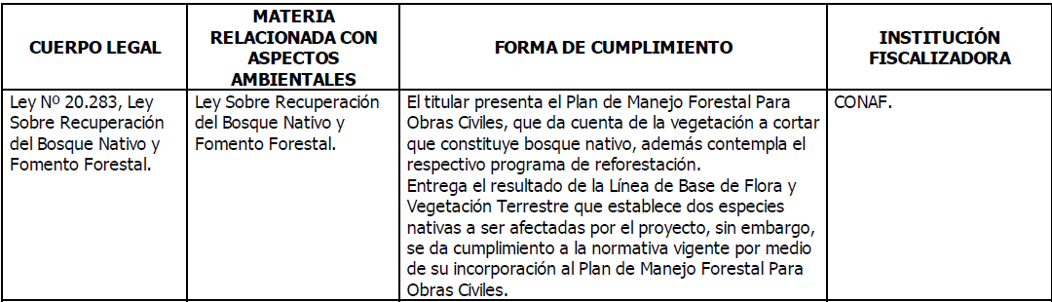

Considerando 4.2 - RCA N.° 83/2010
“Que, sobre la base de los antecedentes que constan en el expediente de evaluación, debe indicarse que la ejecución del proyecto "Explotación Empréstito en Sector Chupallar Embalse Ancoa VII Región " requiere de los permisos ambientales sectoriales contemplados en los artículos Nº99, N°102 y N °106 del D.S. Nº95/01 del Ministerio Secretaría General de la Presidencia, Reglamento del Sistema de Evaluación de Impacto Ambiental.”

Considerando 3.2 - RCA N.° 55/2011
"ii) Habilitación de camino: El acceso desde la Ruta L-39 se encuentra actualmente habilitado hasta el sector Chupallar original. A partir de ese punto se materializará el camino provisorio de construcción de enlace hacia la nueva zona, con un ancho de camino de 10 m. Se mantendrá el mismo atravieso sobre el río aprobado en la RCA N° 83/2010"
Hecho (S):
- Durante las actividades de inspección se realizó un recorrido por el sector de acceso a la Etapa 2 de la extracción del empréstito Chupallar, que se inicia en la Ruta L-39, continuando en dirección sur hasta llegar al Río Ancoa, frente al empréstito. El puente utilizado para cruzar al empréstito no se observó en el lugar.
- Se constató que el camino de acceso aún se encuentra habilitado, con su perímetro cercado, observándose reforestación y replante de dos fajas de suelo, ubicadas una a cada lado del camino, con especies tales como Quillay, Canelo, Peumo y Ciprés de Cordillera. Se estima una densidad de aproximadamente 1 x 2 m de espaciamiento entre individuos.
Resultado (s) examen de Información:
- Mediante acta de inspección de fecha 27-08-2015, se solicitaron al titular los siguientes antecedentes: Resolución CONAF N.° 10/2010, Informe Específico de Estudio De Sobrevivencia Reforestaciones Sector Chupallar y Especificaciones Técnicas Especiales – Servicio de Seguimiento y Mantención Sector Chupallar, Comuna de Linares, Período 2014-2015 (Anexo 2),
- A través del ORD DGOP N.° 1720, el titular remitió la información solicitada en la inspección (Anexo 3). Conforme a estos antecedentes y el análisis a los antecedentes remitidos a través del sistema de seguimiento ambiental SMA por parte de CONAF, se remitió a la SMA el ORD CONAF N.° 225/2015 (Anexo 4), realizando observaciones a os reportes de seguimiento remitidos por el titular, en virtud de cual se remitieron las observaciones al titular mediante el ORD SMA N.° 1539.
- Mediante el ORD DGOP N.° 2051/2015, y en respuesta ORD SMA N.° 1539, el titular remitió los antecedentes referentes a las observaciones realizadas al seguimiento ambiental asociado a Flora (Anexo 5). Estos, fueron remitidos a CONAF mediante el ORD N.° el ORD SMA N.° 25/2016.
- En respuesta al ORD SMA N.° 25/2016, CONAF remitió el ORD N.° 14/2016 (Anexo 6), estableciendo lo siguiente:
- En el Punto 1.1 del documento “Respuesta a la Resolución N°1.824/2015 de la Superintendencia del Medio Ambiente”, el titular señala que: “la aprobación y formalización de la reforestación del área ubicada bajo el muro del Embalse Ancoa fue denegada mediante Resolución CONAF N°34/2012 con fecha 14 de diciembre de 2012”
Al respecto informo a Ud. que efectivamente la Resolución de Plan de Manejo de Corta y Reforestación de Bosques Nativos para ejecutar Obras Civiles N°34/2012 de 14.12.2012, corresponde a una Resolución “denegada”, por lo cual este documento no tiene validez legal ni técnica, ya que para que así sea debe encontrarse en condición de “aprobada”, tal como lo establece el artículo 8° de la Ley N°20.283"
"Al momento de la evaluación de la solicitud de Plan de Manejo, se constató que el recurso forestal nativo solicitado a intervenir en la superficie afecta ya se encontraba cortado a tala rasa, lo cual infringe lo establecido en el artículo 5° de la Ley N°20.283, el cual señala que: “toda acción de corta de bosque nativo, cualquiera sea el tipo de terreno en que éste se encuentre, deberá hacerse previo plan de manejo aprobado por la Corporación”.
- En el segundo punto consultado en el ORD. N°1842 de Superintendencia del Medio Ambiente, se consulta respecto de la “Resolución sectorial que aprobó y formalizó la no reforestación de los caminos de servicio y acceso a la zona de explotación del Empréstito”, a lo cual el titular en el punto 1.2 de su documento responde que “la aprobación y formalización del cambio de la reforestación del camino de acceso fue denegada mediante Resolución N°34/2012 con fecha 14 de diciembre de 2012”.
- Posteriormente, mediante ORD CONAF N.° 18/2016 (Anexo 7), CONAF remitió los antecedentes asociados al plan de manejo forestal del proyecto Explotación de Empréstito Sector Chupallar (RCA N.° 83/2010). De los antecedentes remitidos por CONAF, es posible establecer que:
- El titular presento inicialmente un plan de manejo forestal que incluía corta de bosque en el sector de extracción y del camino de acceso, que alcanzaba las 9,87 ha. La reforestación comprendía el mismo sector de extracción (empréstito), más el camino provisorio de ingreso (Imagen 6 y 7), lo que fue aprobado mediante la Res. CONAF N.° 10/2010.
- Posteriormente, mediante Res. CONAF N.° 202/2010 se aprobó plan de manejo forestal, correspondiente a una modificación del plan de manejo original, correspondiente a una modificación en el trazado del camino provisorio de acceso al empréstito.
- Luego, mediante Res. CONAF N.° 32/2012, se aprobó una nueva modificación del plan de manejo forestal, correspondiente a un cambio en el uso de especies a reforestar.
- Finalmente, mediante Res. N.° 34/2012, CONAF, se deniega una nueva modificación al plan de manejo forestal, que incluía mantener el camino de acceso provisorio, reforestando las zonas laterales al camino, más la reforestación de una zona a pie de muro del empréstito y, que de acuerdo a lo constatado en terreno y los antecedentes remitidos por CONAF, fue finalmente implementado por el titular, tal como lo señala en su ORD DGOP N.° 2051/2015.
- Conforme a lo anteriormente expuesto, se desprende que el titular realizó acciones asociadas al plan de manejo forestal de obras civiles, que no cuentan con la correspondiente aprobación por parte de Conaf, ya que este organismo denegó tal plan de manejo a través de la Res. 34/2012. Estas modificaciones incluyen la corta de bosque asociada al camino de acceso al empréstito, donde se ha realizado también la reforestación en los flancos de este y a pie de muro del embalse Ancoa, manteniendo el camino en una condición definitiva, es decir, no provisoria, lo que no cumple con la condición que establecía la RCA N.° 55/2010.

Registros
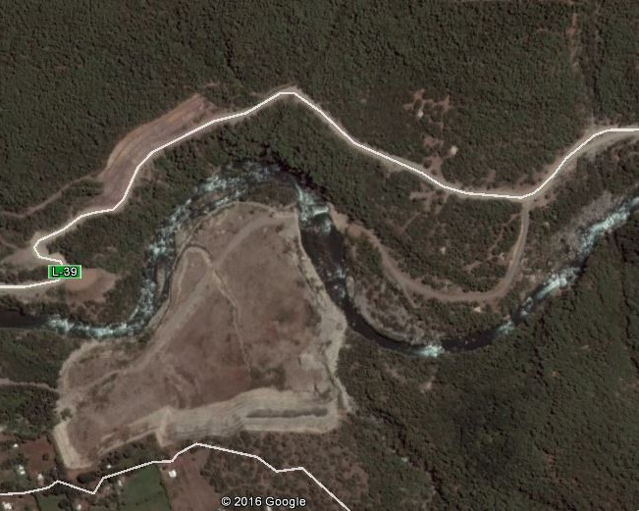
+
EMPRÉSTITO
CAMINO DE ACCESO
AL EMPRÉSTITO
CAMINO DE ACCESO

REFORESTACIÓN
Figura 5. | Fecha: 27-08-2015
Coordenadas WGS84 | Norte: 6.029.516 m | Este: 301.220 m
Descripción Medio de Prueba: Imagen satelital Google Earth donde se puede observar el camino de acceso al empréstito, que al momento de la inspección se encontraba habilitado. El camino se encuentra cercado en su perímetro mediante un cerco perimetral de polines y malla bizcocho. En terreno se constató la reforestación en ambos flancos del camino, donde se constató una distribución heterogénea de distintas especies plantadas a una densidad de aproximadamente 2 m x 1m.

Registros
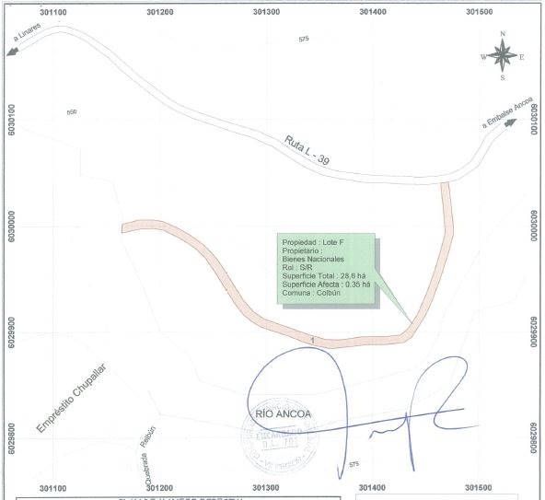 |  | 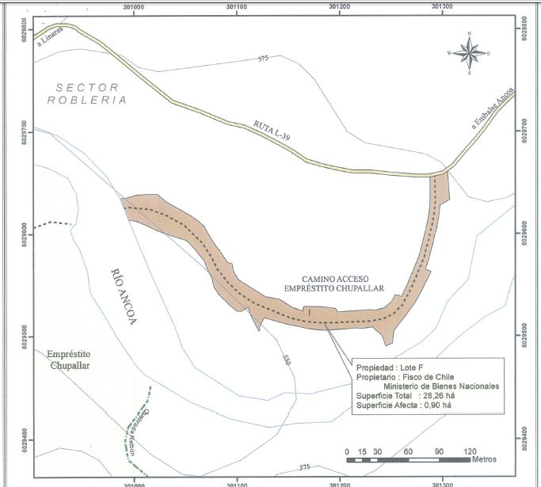
Figura 6. | Fecha: - | Figura 7. | Fecha: -
Descripción Medio de Prueba: Mapa de reforestación aprobado por CONAF mediante la Res. 202/2010, donde se puede apreciar el trazado del camino temporal de acceso, y la correspondiente modificación de la zona a reforestar (en color café claro).  AREA DE  REFORESTACIÓN  AREA DE REFORESTACIÓN |  | Descripción Medio de Prueba: Mapa presentado por el titular con la modificación del plan de manejo forestal de obras civiles, que contempla modificar la zona a reforestar (en color café claro oscuro) y, además, mantener el camino de acceso temporal como definitivo (línea punteada). Este nuevo plan presentado por el titular fue rechazado mediante la Res. CONAF N.° 34/2012. A pesar de lo anterior, esto fue implementado por el titular (ver fotografía 1).

Manejo de Suelos

Número de hecho constatado: 3 | Estación N°: 1
Exigencia (s):
Considerando 7. – RCA N.° 83/2010.

“Que como parte de las acciones destinadas a un adecuado cierre y reinserción en el paisaje de la zona de extracción áridos se realizará un acopio temporal de material de escarpe en un sector adyacente a la Ruta L39, cuya capacidad es suficiente para acumular los aproximadamente 96.000 m3 que se estima extraer como material de escarpe del sitio del empréstito.”
Hecho (s):
- Durante las actividades de inspección se constató que existe material acopiado a borde de camino (lado norte de la Ruta L-39), aproximadamente a 700 m del embalse Ancoa.

- El material acopiado alcanza una altura de aproximadamente 8 metros y extensión mayor a 100 m.

- Se observó que el material de acopio presenta características de material inerte, evidentemente producto de una remoción de capas superficiales de suelo, principalmente tierra y piedras en gran cantidad y distintos diámetros.

- Se observó evidencia de reforestación en algunos sectores del acopio, como también instalación de cerco perimetral (postes y alambre de púas) en el acopio.

- La pendiente del material acopiado alcanza 70° aprox. promedio respecto a la horizontal (flanco que colinda hacia la Ruta L-35).

- Conforme a lo establecido en la RCA N.° 83/2010 la obra estaba destinada a ser acopio temporal, sin embargo, tal y como se evidencio en terreno, a la fecha el botadero continúa emplazado junto a la Ruta L-35.

Registros
ACOPIO
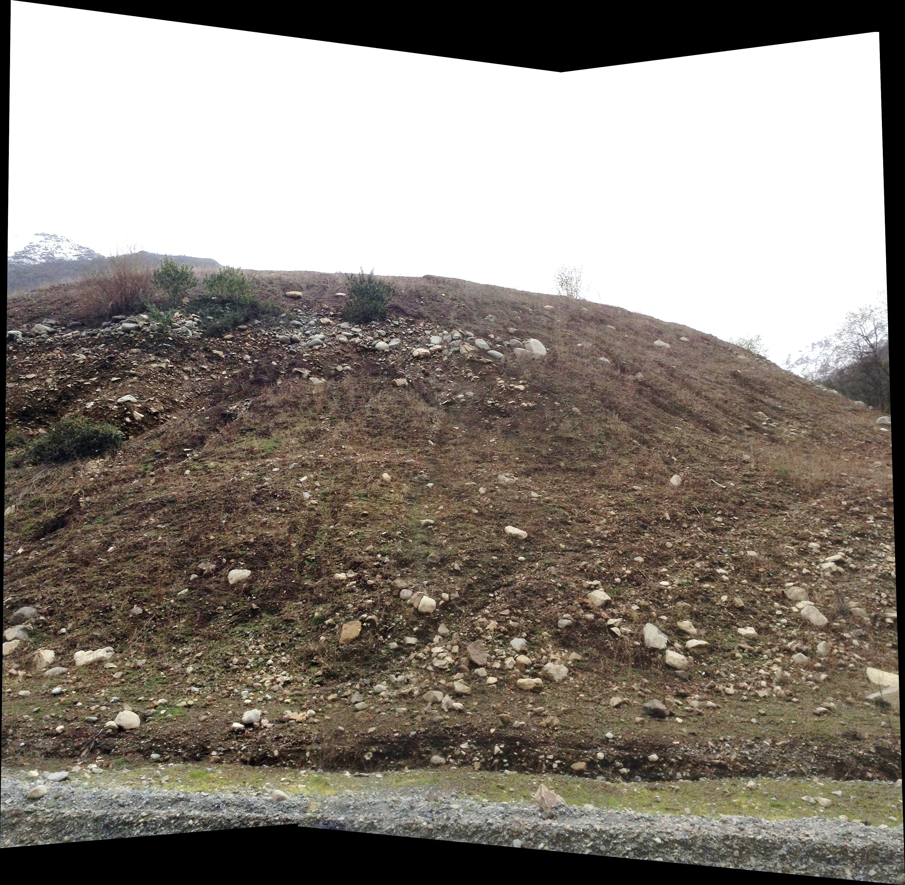 |  |  | 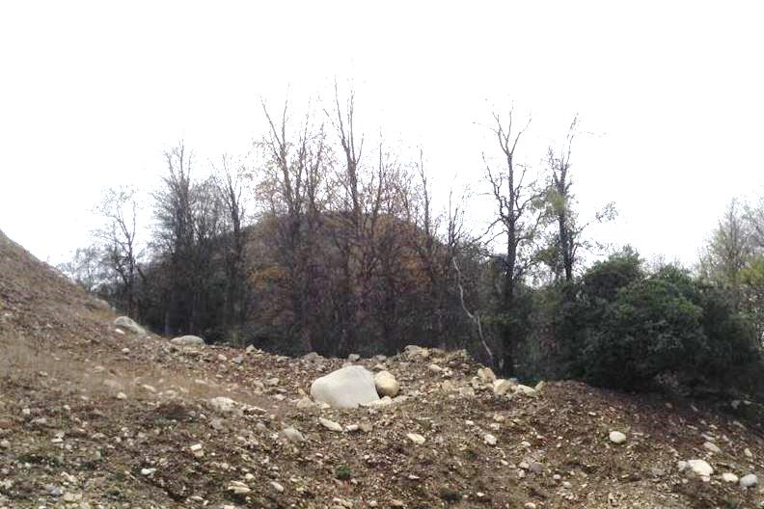
Fotografía 1. | Fecha: 27-08-2015 |  | Fotografía 2. | Fecha: 27-08-2015
Coordenadas WGS84 | Norte: 6.029.972 m | Este:302.131 m | Coordenadas WGS84 | Norte: 6.029.972 m | Este:302.131 m
Descripción Medio de Prueba: Fotografía del acopio constatado en terreno, ubicado cercano a la zona del empréstito, a un costado de la Ruta L-35. Se puede observar la gran dimensión del acopio, que alcanza una altura de aproximadamente 8 m y más de 100 m de extensión. |  |  | Descripción Medio de Prueba: Fotografía del acopio donde se aprecia la gran cantidad de material rocoso heterogéneo distribuido en su superficie.  ACOPIO

Registros
EMPRESTITO SECTOR CHUPALLAR
ACOPIO
EMBALSE ANCOA
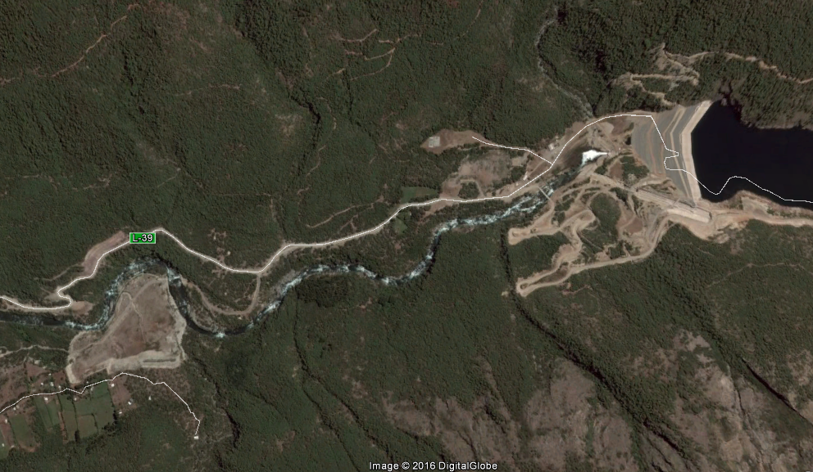
Figura 8. | Fecha : -
Coordenadas DATUM WGS84 - HUSO 19 S  RUTA L- 35 | Coordenada Norte:- | Coordenada Este: -
Descripción de medio de prueba: Imagen satelital Google Earth donde se puede apreciar la ubicación del acopio constatado en terreno, ubicado al costado de la Ruta L -35, entre el empréstito sector Chupallar y al Embalse Ancona.

Registros
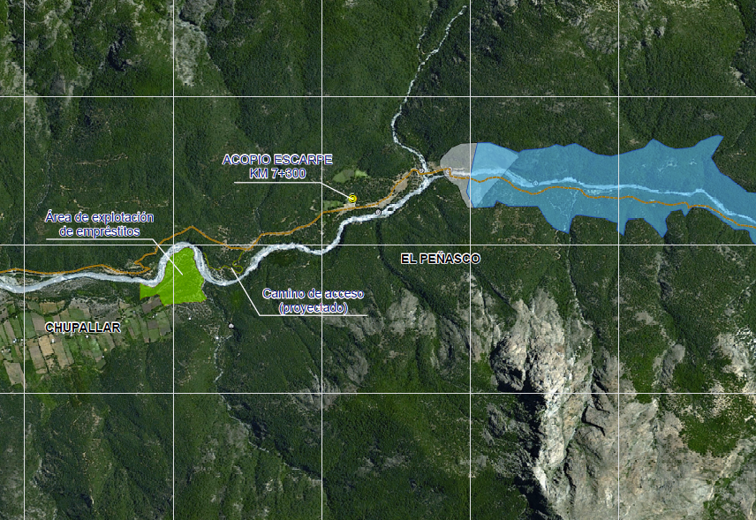
Figura 9. | Fecha: -
Coordenadas DATUM WGS84 - HUSO 19 S | Coordenada Norte: - | Coordenada Este: -
Descripción de medio de prueba: La imagen corresponde a Plano Acopio de Escarpe km 7+300, incluido en el Anexo 9 de la Adenda 1 de la DIA “Explotación Empréstito en Sector Chupallar Embalse Ancoa VII Región”, se puede observar que el acopio constatado en terreno coincide con el acopio de escarpe identificado en el proyecto.

Obras de cierre

Número de hecho constatado: 4 | Estación N°: 3
Exigencia (s):
Pregunta 1.7. – Adenda 1, DIA "Explotación Empréstito en Sector Chupallar Embalse Ancoa VII Región "
“Se recomienda además, no generar taludes abruptos como los que se muestran en la figura N° 3 de la DIA, sino que mantener el perfil en terrazas escalonadas que muestra la topografía natural del sector.

Respuesta:
En lo posible, se considerará no generar taludes abruptos, con el fin de mantener el perfil en terrazas escalonadas que muestra la topografía natural del sector".

Considerando N.° 3.1 – RCA N.° 83/2010
"Por su parte mente y el material de rechazo del yacimiento se acopiará en forma ordenada a los pies de los taludes definitivos, de manera de proteger la plataforma que quedará en forma definitiva."

Considerando N.° 3.2 – RCA N.° 55/2011
"i) Restauración: Previamente se escarificará el suelo para propiciar la instalación de la vegetación. Se plantarán especies herbáceas y/o arbustivas en la zona a recuperar. Las especies a utilizar serán las identificadas en el área del proyecto (ver Anexo 7 de la DIA). Para recuperar los quillayes cortados, se plantarán dos por cada ejemplar intervenido. Se restaurará el camino que pasa por sobre la zona denominada Etapa I y se desmantelará el atravieso provisorio, señalado en la RCA N° 83/2010 (ver Figura 3 de la DIA).

iv) Abandono: Al finalizar la explotación se dejará una superficie pareja y el material de sobre-tamaño que no se pueda utilizar para los rellenos de la presa (mayor a 30"), se colocará como enrocado de protección para la parte baja del talud. Se protegerá la ladera confeccionando taludes medios 1:1 para evitar desmoronamientos. El suelo vegetal se reincorporará a la superficie una vez que esté explotada. Se efectuará un abandono simultáneo de Chupallar I y Ampliación Chupallar II (ver Anexo A del Adenda)."
Hecho (s):
- Durante las actividades de inspección se realizó un recorrido por la zona de explotación del empréstito constatando que en el sector sur existe un talud de corte, de aproximadamente 30 metros de altura, que circunscribe la zona destinada a la explotación del empréstito, abarcando una extensión de aproximadamente 400 m.

- El talud de la explotación presenta habilitación de terrazas con alturas que varían entre los 4 y 6 metros aproximadamente, conformando un corte abrupto del terreno en dicho sector, no acorde a la topografía natural del lugar, con una pendiente

- En el costado oriente de la explotación se constató un depósito o acopio de material estéril, correspondiente principalmente a bolones.

- En la base del empréstito se constató la ejecución de reforestación y replante de especies tales como Coigüe, Canelo, Litre, Quillay, Peumo, Boldo, Arrayán y Ciprés de Cordillera, con densidades de plantación de 2 m x 1 m y 2 m x 2 m, observándose algunos sectores con mejor prendimiento que en otros. Además, se constata que algunas zonas reforestadas se encuentran Inundadas. Al momento de la inspección se acercaron dos personas a los fiscalizadores, identificándose como Sergio Pérez y Victor Muñoz, indicando que trabajaban para el contratista encargado de la reforestación. El Sr. Perez Informó que un tiempo atrás se había tratado de realizar revegetación con especies herbáceas en el talud de explotación, con la técnica de hidrosiembra, la cual no dio resultado. Por esta razón se había optado por hacer revegetación del talud, entre junio y julio de este año, con especies Doca, Quilo, Quillay y Maitén, lo que fue constatado por los fiscalizadores en terreno. No se observó reincorporación de suelo vegetal en el área explotada.

Registros
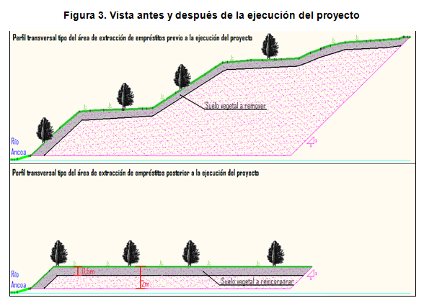
Figura 10. | Fecha: -
Coordenadas DATUM WGS84 HUSO | Coordenada Norte: - | Coordenada Este: -
Descripción de medio de prueba: La figura corresponde a la figura N.° 3 de la DIA “Explotación Empréstito en Sector Chupallar Embalse Ancoa VII Región“ que representa la topografía antes y después de la intervención, y que conforme a señalado en la adenda 1 debería evitar generar taludes abruptos y mantener un perfil en terrazas escalonadas que permitan conservar la topografía natural del sector.

Registros
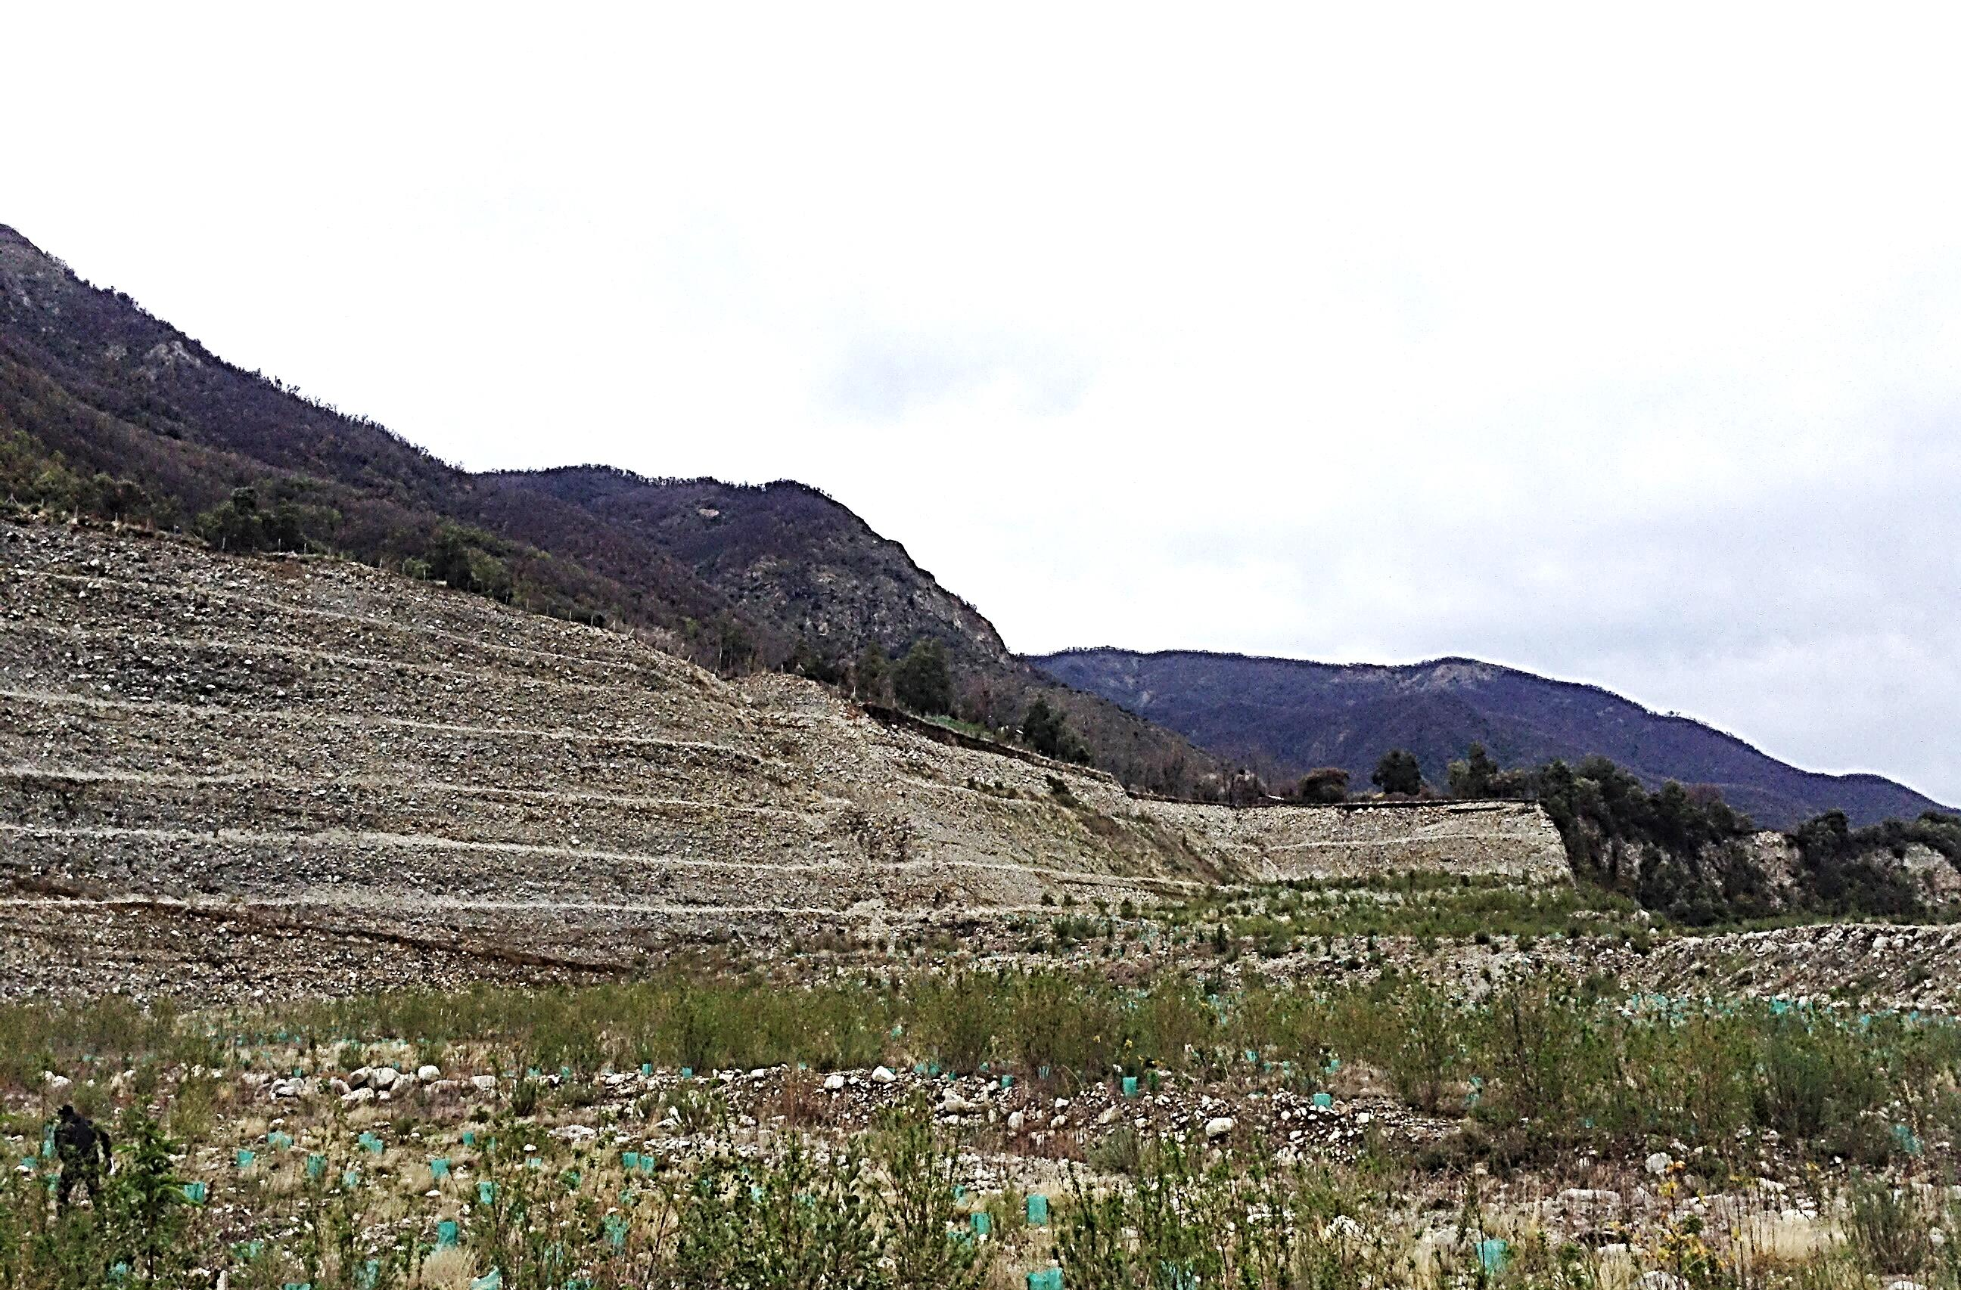
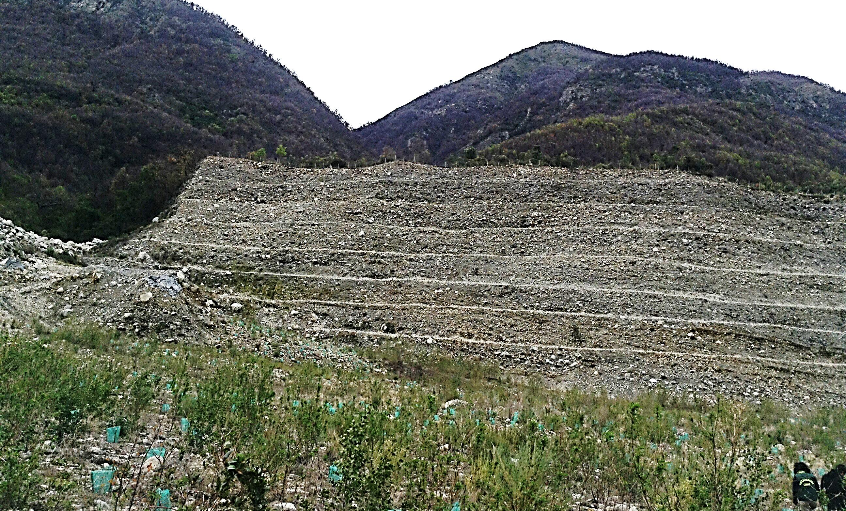
REFORESTACIÓN
TALUD DE LA EXPLOTACIÓN
TERRENO SIN INTERVENCIÓN
ACOPIO
Fotografía 3. | Fecha:27-08-2015
Coordenadas DATUM WGS84 HUSO 19 S | Coordenada Norte: | Coordenada Este:
Descripción de medio de prueba: Panorámica del sector Chupallar donde se puede apreciar el área de extracción, la reforestación con especies tales como Coigüe, Canelo, Litre, Quillay, Peumo, Boldo, Arrayán y Ciprés de Cordillera; el talud de corte en terraza que se mantiene en el sector sur de la explotación y el acopio de material constatado en terreno a pie del talud. Se puede observar que el corte abrupto del terreno en el sector intervenido no mantiene una pendiente acorde a la topografía natural del sector.

Registros
_
N
_
N
PENDIENTE TERRENO
PENDIENTE DE TALUD - AREA INTERVENIDA
α<45
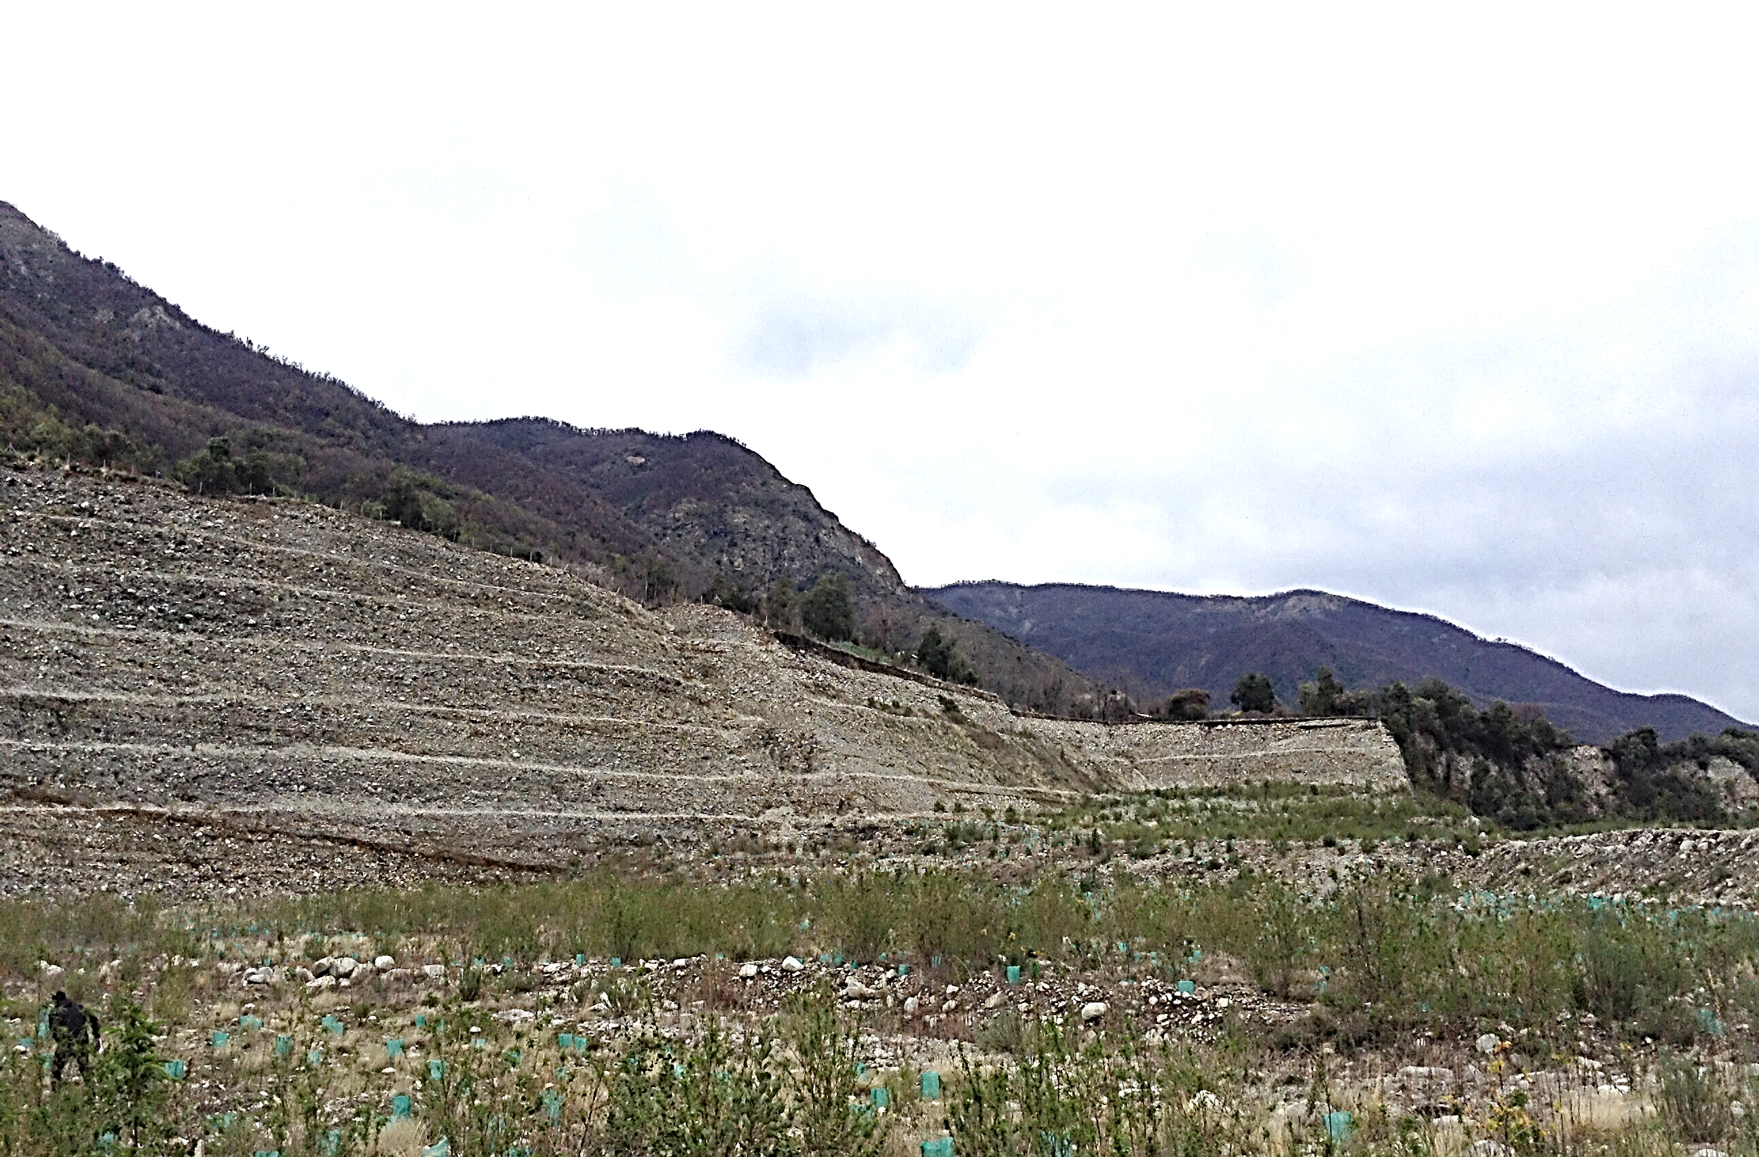
Fotografía 4. | Fecha: 27-08-2015
Coordenadas DATUM WGS84 HUSO 18 S | Coordenada Norte: 6.029.335 m | Coordenada Este: 300.744 m
Descripción de medio de prueba: Conforme se indica en la figura 4, el talud natural del sector aledaño a la explotación posee una inclinación de aproximadamente 45° con respecto a la vertical (normal), conforme a lo establecido en la evaluación, es decir, 1:1 H:V.
α=45

Considerando que las terrazas de la intervención tienen una altura que varía de los 4 m a 6 m (aprox.) y un ancho que varía de los 1,6 m a 2,5 m (aprox.), se estima un talud promedio aproximado de 2,5:1 H:V en el sector intervenido, es decir, más empinado que lo establecido en la evaluación ambiental (1:1 H:V), lo que implica un cambio abrupto en la topografía natural del sector.

CONCLUSIONES.

N° Hecho constatado | Materia específica objeto de la fiscalización ambiental. | Exigencia asociada | Hallazgo
2 | Manejo de Flora | Considerando 4.1 - RCA N.° 83/2010  Considerando 4.2 - RCA N.° 83/2010  “Que, sobre la base de los antecedentes que constan en el expediente de evaluación, debe indicarse que la ejecución del proyecto "Explotación Empréstito en Sector Chupallar Embalse Ancoa VII Región " requiere de los permisos ambientales sectoriales contemplados en los artículos Nº99, N°102 y N °106 del D.S. Nº95/01 del Ministerio Secretaría General de la Presidencia, Reglamento del Sistema de Evaluación de Impacto Ambiental.”  Considerando 3.2 - RCA N.° 55/2011  "ii) Habilitación de camino: El acceso desde la Ruta L-39 se encuentra actualmente habilitado hasta el sector Chupallar original. A partir de ese punto se materializará el camino provisorio de construcción de enlace hacia la nueva zona, con un ancho de camino de 10 m. Se mantendrá el mismo atravieso sobre el río aprobado en la RCA N° 83/2010" | Mantener un camino de acceso al empréstito, de carácter temporal, habilitado y ejecutar reforestaciones no autorizadas por el órgano competente (CONAF).
3 | Manejo de Suelos | Considerando 7. – RCA N.° 83/2010.  “Que como parte de las acciones destinadas a un adecuado cierre y reinserción en el paisaje de la zona de extracción áridos se realizará un acopio temporal de material de escarpe en un sector adyacente a la Ruta L39, cuya capacidad es suficiente para acumular los aproximadamente 96.000 m3 que se estima extraer como material de escarpe del sitio del empréstito.” | Existencia de un acopio de material de escarpe de grandes dimensiones y de carácter temporal, habilitado junto a la Ruta L- 35.
4 | Obras de Cierre | Pregunta 1.7. – Adenda 1, DIA "Explotación Empréstito en Sector Chupallar Embalse Ancoa VII Región "  “Se recomienda además, no generar taludes abruptos como los que se muestran en la figura N° 3 de la DIA, sino que mantener el perfil en terrazas escalonadas que muestra la topografía natural del sector.  Respuesta:  En lo posible, se considerará no generar taludes abruptos, con el fin de mantener el perfil en terrazas escalonadas que muestra la topografía natural del sector".  Considerando N.° 3.1 – RCA N.° 83/2010  "Por su parte mente y el material de rechazo del yacimiento se acopiará en forma ordenada a los pies de los taludes definitivos, de manera de proteger la plataforma que quedará en forma definitiva."  Considerando N.° 3.2 – RCA N.° 55/2011  "i) Restauración: Previamente se escarificará el suelo para propiciar la instalación de la vegetación. Se plantarán especies herbáceas y/o arbustivas en la zona a recuperar. Las especies a utilizar serán las identificadas en el área del proyecto (ver Anexo 7 de la DIA). Para recuperar los quillayes cortados, se plantarán dos por cada ejemplar intervenido. Se restaurará el camino que pasa por sobre la zona denominada Etapa I y se desmantelará el atravieso provisorio, señalado en la RCA N° 83/2010 (ver Figura 3 de la DIA).  iv) Abandono: Al finalizar la explotación se dejará una superficie pareja y el material de sobre-tamaño que no se pueda utilizar para los rellenos de la presa (mayor a 30"), se colocará como enrocado de protección para la parte baja del talud. Se protegerá la ladera confeccionando taludes medios 1:1 para evitar desmoronamientos. El suelo vegetal se reincorporará a la superficie una vez que esté explotada. Se efectuará un abandono simultáneo de Chupallar I y Ampliación Chupallar II (ver Anexo A del Adenda)." | Área de explotación posee un talud de inclinación abrupto, conforme a la topografía del sector, y mayor al establecido en la evaluación ambiental (1:1 H:V).

DOCUMENTACIÓN SOLICITADA Y ENTREGADA.

N° | N° de hecho asociado | Documento solicitado | Plazo de entrega | Fecha entrega | Observaciones
1 | 1 | Documentación que acredite la implementación y seguimiento de las galerías artificiales para refugio y posible nidificación de loros en el área de restricción en la evaluación asociada a la RCA N.0 83/2010 | 10-09-2015 | 15-09-2015 | Se presentó documento Línea base de sitios de relocalización, plan de rescate y relocalización de fauna, inspección y construcción de galerías de loro tricahue (Cyanoliseus patagonus b.) y monitoreo de fauna relocalizada e informe Servicio de seguimiento a la relocalización de fauna y estudio de loros tricahue ampliación explotación empréstito Chupallar
2 | 1 | Informe que dé cuenta del cumplimiento del programa de seguimiento para Loro Tricahue | 10-09-2015 | 15-09-2015 | Se presentó documento Servicio de seguimiento a la relocalización explotación Empréstito Chupallar”,
3 | 1 | Acreditación que dé cuenta de la ejecución de plan de rescate, relocalización y seguimiento de reptiles y mlcromamíferos conforme a RCA  N.° 83/2010 | 10-09-2015 | 15-09-2015 | Se presentó documento Línea base de sitios de relocalización, plan de rescate y relocalización de fauna, inspección y construcción de galerías de loro tricahue (Cyanoliseus patagonus b.) y monitoreo de fauna relocalizada
4 | 1 | Documento que acredite el plan de rescate, relocalización y seguimiento de Yaca | 10-09-2015 | 15-09-2015 | Se presentó documento Servicio de seguimiento a la relocalización explotación Empréstito Chupallar
5 | 1 | Permiso que acredite la autorización asociada al PAS 99 asociado a la RCA N.° 83/2010 | 10-09-2015 | 15-09-2015 | Se presentó Res. SAG N.° 2537/2010
6 | - | Permiso que acredite la autorización asociada al PAS 102 asociado a la RCA N.° 83/2010 | 10-09-2015 | 15-09-2015 | Se presentó Res. CONAF N.° 10/2010
7 | - | Permiso que acredite la autorización asociada al PAS 106 asociado a la RCA N.° 83/2010 | 10-09-2015 | 15-09-2015 | No es remitido. Se indica que los servicios dependientes del MOP no están exceptuados de los trámites establecidos conforme a lo establecido en el D.F.L. N.° 1.122/191. Esta situación también es señalada por el organismo competente DGA en su ORD DGA N.° 1355/2015 (Ver Anexo 8).
8 | - | Seguimiento de Plan de Manejo ambiental respecto a molestias a la comunidad RCA N. • 83/2010 | 10-09-2015 | 15-09-2015 | Se presentan: Anexo N°2 Medio Ambiente del Informe Mensual N°30 contrato CO-EA-01, Anexo N°2 Medio Ambiente del Informe Mensual N°31 contrato CO-EA-01, Anexo N°2 Medio Ambiente del Informe Mensual N°34 contrato CO-EA-01 y Anexo N°3 Participación Ciudadana del Informe Mensual N°48 contrato CO-EA-01
9 | 2 | Documento que exponga los resultados de un inventario aplicado a las reforestaciones ejecutadas en el área del Empréstito  Chupallar, el cual informe respecto a: porcentaje de prendimiento, tipo y distribución de especies, estado fitosanitario | 10-09-2015 | 15-09-2015 | Se presenta Informe específico de Estudio de Sobrevivencia Reforestaciones Sector Chupallar
10 | 2 | Programa de actividades respecto a las medidas de corrección a ejecutar frente a la mortalidad de plantas | 10-09-2015 | 15-09-2015 | Se presenta Servicio de Seguimiento y Mantención Sector Chupallar, Comuna de Linares Temporada 2014-2015 e informe periódico Servicio de Seguimiento y Mantención Sector Chupallar, Comuna de Linares Temporada 2014-2015

ANEXOS.

N° Anexo | Nombre Anexo
1 | Acta de inspección
2 | Resolución CONAF N.° 10/2010
3 | ORD DGOP N.° 1720
4 | ORD CONAF N.° 225/2015
5 | ORD CONAF N.° 14/2016
6 | ORD CONAF N.° 18/2016
7 | ORD DGA N.° 1355/2015

